Карта – исследование

Тема: ________________________

- Какое строение имеют грибы?

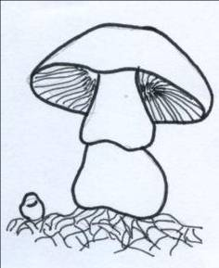

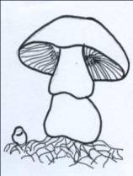
Грибы

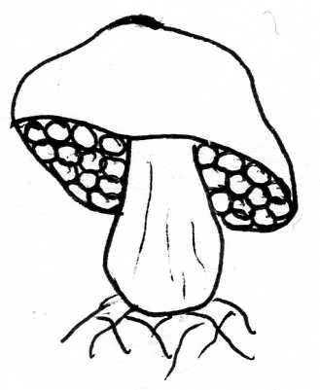

______________________ _____________________

( ___________, _________ ) ( ___________, __________ )

2.Как размножаются грибы?

Спора ________________________________________________________________

- Как питаются грибы?

Грибы

Симбиоз _______________________________________________________________

- Какие грибы съедобные, а какие ядовитые?

Игра «Помоги Пете»

Можно собирать только те грибы, которые хорошо знаешь
При первых признаках отравления вызовите скорую помощь
Когда собираешь грибы, бери их с ножкой, особенно сыроежки
Не пробуй на вкус сырые грибы
Очистить желудок и кишечник от пищи
Предоставить больному полный покой
Не употреблять в пищу перезрелые, дряблые, червивые грибы

- Какое значение имеют грибы?
_____________________________________________________________________
_____________________________________________________________________

6. (Поставь + в нужной строчке)
1
2
3
4
5
- Отметьте съедобные грибы: рыжик, лисичка, масленок
- Выберите трубчатые грибы: маслёнок, сыроежка, мухомор
- По способу питания грибы бывают: сапрофиты, паразиты, симбионты
- На пластиночках и трубочках образуются: грибница, микориза, споры
- Выберите ядовитые грибы: мухомор, бледная поганка, желчный гриб

- Домашнее задание

Прочитай § 8, ответь на вопросы после параграфа.
Х Как называются грибы, за которыми отправляются с поросенком или лопатой? Где они растут?
ХХ Шляпочные грибы, используемые человеком в пищу, часто бывают червивыми. Поражаются ли этими вредителями ядовитые грибы (мухомор, бледная поганка, и т.д.)?

